Разработка адаптера для iobroker

Павел Цытович (pavel.tsytovich@gmail.com)

Целью данной статьи является дать разработчикам представление о структуре и устройстве драйвера iobroker. Мы будем рассматривать разработку на основе последних изменений, связанных с использованием встроенного класса адаптера, однако мы оставим за рамками статьи вопросы разработки визуальных элементов интерфейса.
Прежде всего, рассмотрим алгоритм взаимодействия между пользовательским кодом, адаптером и низкоуровневым драйвером устройства. Воспользуемся для этого следующей UML диаграммой:
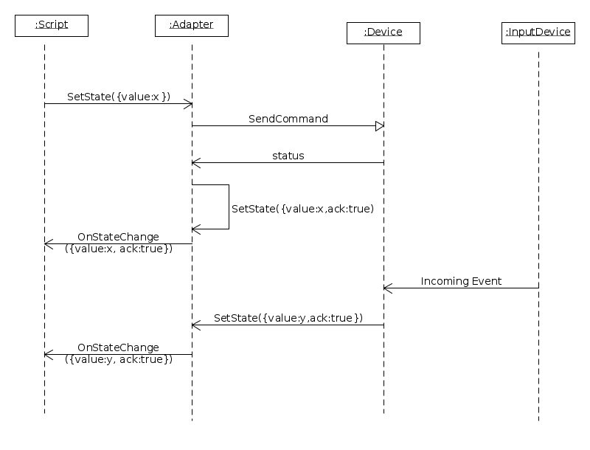
Здесь «Script» пользовательский сценарий, который подписан на события изменения состояния адаптера. «Adapter» это модуль iobroker, который отвечает за взаимодействие с пользовательским кодом и драйвером низкого уровня, обозначенным на этой схеме как «Device». Типовой алгоритм взаимодействия строится следующим образом:
- Пользовательский код меняет состояние устройства. Для этого он вызывает функцию setState и передает туда новое состояние
- ioBroker вызывает обработчик события stateChanged у адаптера
- Адаптер, в соответствии с логикой реакции на событие отправляет соответствующую команду на устройство через его драйвер низкого уровня
- Если у нас есть устройство, которое способно самостоятельно генерировать событие, то любое такое событие принимается драйвером низкого уровня и передается в адаптер, который может обработать входное событие в соответствии со своей логикой и поменять состояние адаптера, путем вызова все той же функции setState. Это приведет к вызову пользовательского обработчика события по изменению состояния
Что есть состояние устройства в iobroker? Это некоторый объект, у которого из наиболее полезных есть два свойства:
- val — значение состояние. Отражает состояние конечного устройства. Может быть любого типа, допустимого в JavaScript
- ack — Флаг подтверждения состояния устройством. Общий принцип простой — если состояние меняется логикой адаптера, то этот флаг должен быть в True. Если же состояние меняется пользовательским кодом, то этот флаг должен быть False
Исходя из вышеописанного алгоритма, опишем процесс разработки адаптера устройства.
Для быстрого старта можно воспользоваться генератором шаблона адаптера, расположенного по ссылке https://github.com/ioBroker/create-adapter
Подробно применение генератора описано в его документации. Генератор запросит название адаптера, заголовок в интерфейсе конфигурации, а также еще несколько не сложных вопросов. В результате вы получаете следующую структуру каталога
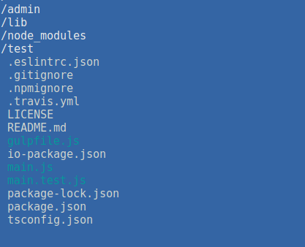

В этой структуре ключевыми файлами и каталогами являются:
- main.js — файл, который содержит код адаптера
- main.test.js — файл, содержащий юнит-тесты для разработки адаптера. Однако наиболее полно возможности юнит-тестирования раскрываются при использовании файлов unit.js и integration.js из каталога test. Использование подхода разработки через тестирование при создании адаптера это тема отдельной статьи
- io-package.json – информация об адаптере, которая используется ядром iobroker для отображения в списке драйверов. Здесь же содержится информация о первоначальной конфигурации адаптера, зависимостях и т. д. Подробно содержимое этого файла изложено в документации. Далее мы расскажем о некоторых параметрах данного файла в контексте необходимом в данной статье
- lib – вспомогательный каталог, в котором располагаются дополнительные библиотеки, используемые для работы адаптера. В частности, файл tools.js, расположенный в этом каталоге, обеспечивает автоматический перевод текстовых сообщений адаптера на язык пользователя, если эти текстовые сообщения не заданы на языке пользователя явно в файлах адаптера
- test/unit.js – файл, содержащий юнит-тесты адаптера. В этих тестах эмулируется окружение iobroker за счет применения моков, поведение которых настраивает сам разработчик.
- test/integration.js – файл, содержащий юнит-тесты адатера. Запуск данных тестов производится в специальном мини-окружении iobroker, что позволяет протестировать ваш адаптер в реальных условиях iobroker
- node_modules – каталог, в который устанавливаются зависимости, используемые адаптером. Установка зависимостей производится с помощью пакетного менеджера npm
- admin -каталог, в котором содержаться файлы, обеспечивающие работу веб-интерфейса конфигурации адаптера.

Интерфейс конфигурации адаптера

Для настройки конфигурации адаптера iobroker предоставляет веб-интерфейс на основе файлов, расположенных в каталоге «admin». Современная версия iobroker определяет внешний вид конфигурации в файле index_m.html.

Методы адаптера
Для создания собственного адаптера нам необходимо реализовать ряд методов в подклассе класса «Adapter»:
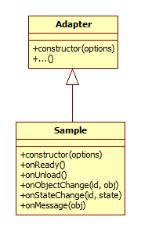

Приведем описание методов и их назначение в таблице
Имя метода | Описание | Назначение
onReady | Вызывается, когда адаптер загружен iobroker | Используется для кода, связанного со стартом работы адаптера, синхронизацией конфигурации с базой данных объектов iobroker, а также подписки на события iobroker
onUnload | Вызывается когда адаптер завершает свою работу | Используется для освобождения ресурсов полученных при загрузки адаптера или в процессе его работы, но не освобожденных ранее. Примером может служить закрытие канала COM-порта, ранее открытого в обработчике onReady()
onObjectChange | Вызывается, когда объект, родителем которого является адаптер изменился (какое-либо его свойство получило новое значение) | Используется, когда изменении в объекте связанно с логикой работы адаптера, например при изменении свойства объекта необходимо сделать переподключение к некоторому ресурсу
OnStateChange | Вызывается, когда состояние, родителем которого является какой-либо объект адаптера изменилось | Используется, когда требуется обеспечить реакцию адаптера на изменение состояния из сценария пользователя. Основной обработчик событий для адаптера
onMessage | Вызывается, когда адаптер получает сообщение через Ajax-интерфейс веб-интерфейса конфигурации или через иной интерфейс iobroker | Используется, когда требуется обеспечить реакцию адаптера на сообщение переданное из веб-интерфейса конфигурации, например привязки устройств к адаптеру или иному взаимодействию с iobroker

